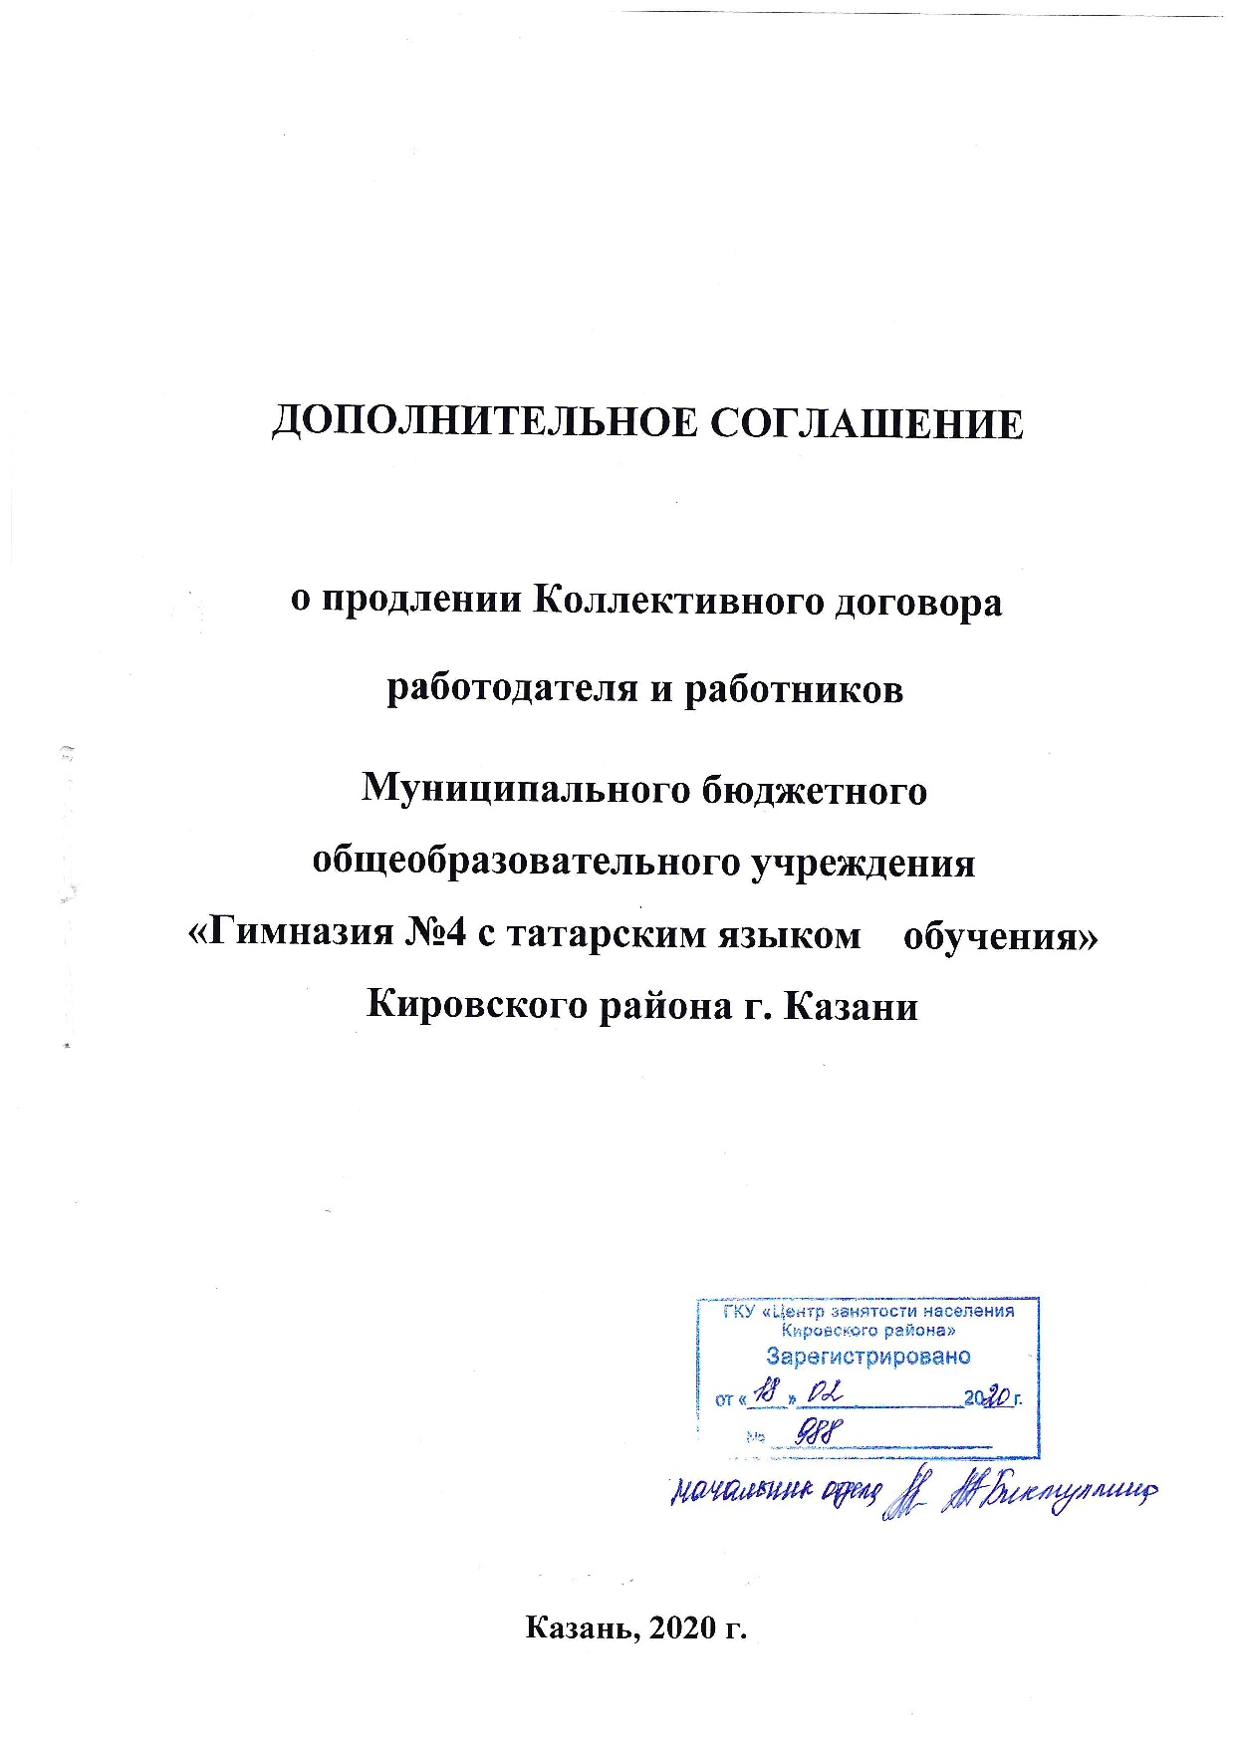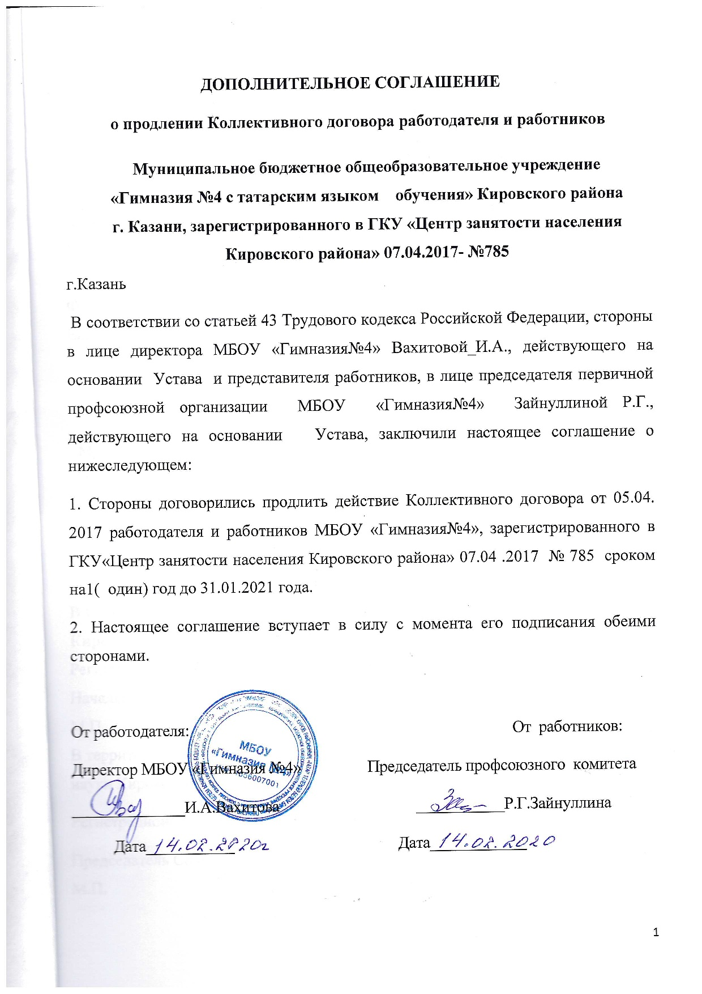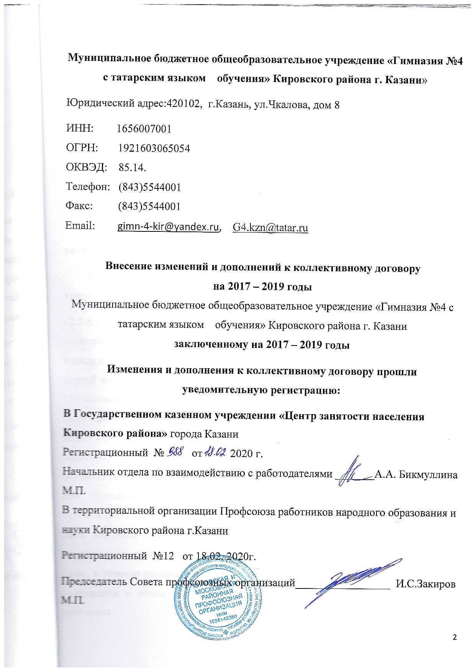

Изменения и дополнения
к Коллективному договору на 2017-2019 годы

Раздел I. «Общие положения»
Пункт 1.16. изложить в следующем содержании:
«1.16. Настоящий коллективный договор вступает в силу с момента его подписания сторонами и действует по 31 января 2021 года»;
«Текст Коллективного договора, изменений и дополнений к нему размещаются на официальном сайте образовательной организации»;
Раздел II. «Гарантии при заключении, изменении и расторжении трудового договора» дополнить пунктом 2.2.6.1.:
«2.2.6.1. С письменного согласия работника ему может быть поручено выполнение в течение установленной продолжительности рабочего дня (смены) наряду с работой, определенной трудовым договором, дополнительной работы по другой или такой же профессии (должности) за дополнительную оплату (статья 151 настоящего Кодекса).
Поручаемая работнику дополнительная работа по другой профессии (должности) может осуществляться путем совмещения профессий (должностей). Поручаемая работнику дополнительная работа по такой же профессии (должности) может осуществляться путем расширения зон обслуживания, увеличения объема работ. Для исполнения обязанностей временно отсутствующего работника без освобождения от работы, определенной трудовым договором, работнику может быть поручена дополнительная работа как по другой, так и по такой же профессии (должности).
Срок, в течение которого работник будет выполнять дополнительную работу, ее содержание и объем устанавливаются работодателем с письменного согласия работника.
Работник имеет право досрочно отказаться от выполнения дополнительной работы, а работодатель - досрочно отменить поручение о ее выполнении, предупредив об этом другую сторону в письменной форме не позднее чем за три рабочих дня.»

Пункт 2.2.8. изложить в следующей редакции:
«2.2.8. Обеспечить преимущественное право на оставление на работе при сокращении штатов работников с более высокой производительностью труда и квалификацией. Кроме перечисленных в статье 179 ТК РФ при равной производительности и квалификации преимущественное право на оставление на работе имеют работники:
- одинокие матери и отцы, воспитывающие ребенка в возрасте до 16 лет;
- работники предпенсионного возраста (в течение пяти лет до наступления возраста, дающего право на страховую пенсию по старости, в том числе назначаемую досрочно);
- родители, имеющие ребенка – инвалида в возрасте до 18 лет;
- проработавшие в организации свыше 10 лет;
- награжденные государственными и (или) ведомственными наградами в связи с педагогической деятельностью;
- педагогические работники, приступившие к трудовой деятельности непосредственно после окончания образовательной организации высшего или профессионального образования и имеющие трудовой стаж менее одного года»
Дополнить пунктами 2.2.19-2.2.21 следующего содержания:
«2.2.19. Совместно с выборным органом первичной профсоюзной организации разрабатывать примерный перечень документов по педагогическим должностям, которые должны быть составлены и заполнены работником.
2.2.20. Определять в должностной инструкции исчерпывающий перечень документов, требующих составления и заполнения педагогическим работником в зависимости от занимаемой должности.
2.2.21. Не привлекать работника без согласия к выполнению работы по сбору информации для иных организаций, не имеющей прямого отношения к деятельности образовательной организации».
Дополнить пунктом 2.4. следующего содержания:
«2.4. Работник вправе определиться по форме ведения его Трудовой книжки; работодатель реализует комплекс мероприятий по переходу на электронные трудовые книжки».
Раздел III. «Рабочее время и время отдыха»
Дополнить пункт 3 третьим абзацем следующего содержания:
«Педагогические работники обязуются выполнять нормы профессиональной этики работников образовательной организации, осуществляющую профессиональную деятельность».
Второй абзац пункта 3.21 изложить в следующей редакции:
«Ежегодный дополнительный оплачиваемый отпуск предоставляется работникам, условия труда на рабочих местах которых по результатам специальной оценки условий труда отнесены к вредным условиям труда 2,3 или 4 степени либо опасным условиям труда»
И дополнить абзацами 3, 4 следующего содержания:
«Минимальная продолжительность ежегодного дополнительного оплачиваемого отпуска работникам составляет 7 календарных дней.
Продолжительность ежегодного дополнительного оплачиваемого отпуска конкретного работника устанавливается трудовым договором с учетом специальной оценки условий труда»
Раздел VI. «Социальные гарантии и льготы»
Пункт 6.1.7. изложить в следующей редакции:
«6.1.7. Выплачивать работникам образовательных организаций при увольнении по собственному желанию впервые после достижения пенсионного возраста либо приобретения права на досрочную трудовую пенсию по старости материальное вознаграждение в размере базового оклада, педагогическим работникам и руководителям образовательных учреждений – в размере должностного оклада. Средства на выплату единовременного пособия предусматриваются руководителем образовательной организации при составлении сметы расходов на очередной финансовый год»
Пункт 6.1.8 изложить в следующей редакции:
«6.1.8. Работникам-членам профсоюза из средств территориальной профсоюзной организации, из фонда социальной защиты предоставляются меры социальной поддержки в следующих случаях и размерах:
1. При достижении возраста (женщины – 55 лет, мужчины – 60 лет) – 1500 рублей
2. По случаю смерти:
члена профсоюза (работающего) – 5 000 рублей
члена семьи (один из супругов, дети, кровные родители) – 3 000 рублей
3. В случае пожара, кражи, стихийного бедствия – от 3 000 до 10 000 рублей
4. В случае проведения жизненно необходимой операции (онкология) – от 3 000 до 10 000 рублей
5. Приобретение санаторно – курортной путевки с 15-20% скидкой через Федерацию Профсоюзов РТ предполагает 10% возврат от фактической стоимости путевки
6. Оказывать активным ветеранам педагогического труда материальную помощь до 2 000 рублей по ходатайству районных Советов ветеранов.
Президиум СПО оставляет за собой право оказывать материальную помощь в особых случаях в более крупных размерах».
В разделе VIII. «Молодежная политика» абзац 4 изложить в следующей редакции:
«-обеспечивает материальное стимулирование ежемесячной стимулирующей надбавкой молодых специалистов в размере 1111 рублей в соответствии с
